Projekt Zdravé město a místní Agenda 21
Plán zlepšování na rok 2018

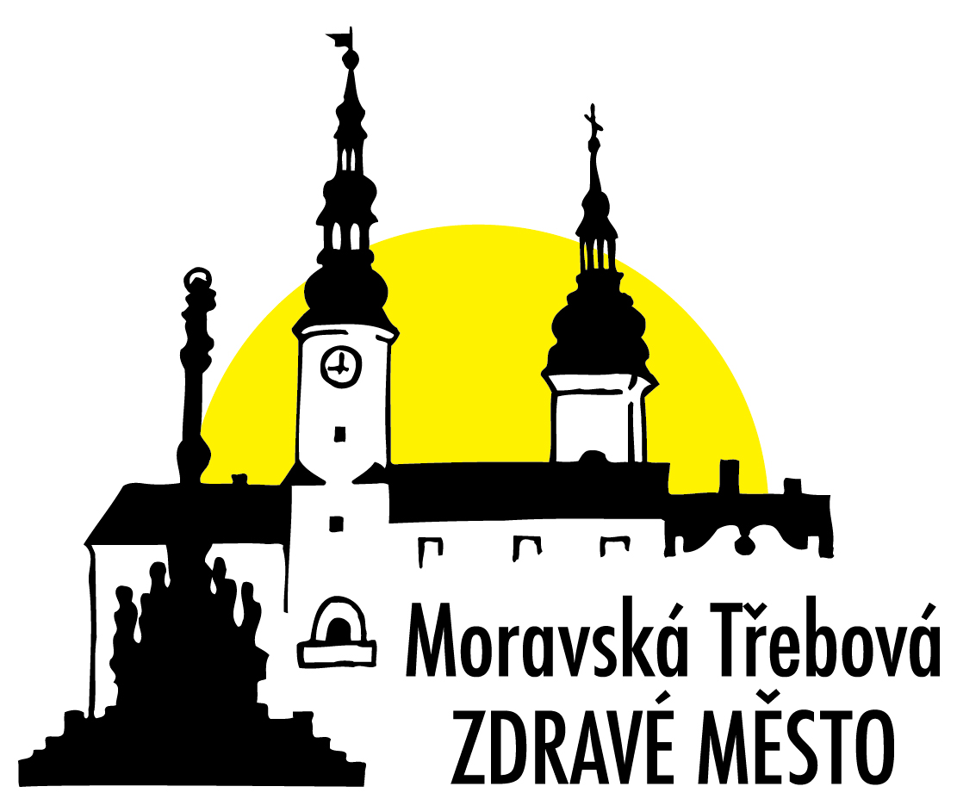

Vypracovala: Ludmila Lišková, koordinátorka Projektu Zdravé město a místní Agenda 21
1. Naplňování kriterií MA21 – obhájení kategorie C
Město Moravská Třebová je členem asociace Národní síť zdravých měst od roku 1997 a prostřednictvím Projektu Zdravé město naplňuje databázi MA21. Od roku 2007 je město v kategorii „C“. Předpokladem splnění této kategorie je aktivní zapojování veřejnosti a zpětná vazba politického vedení města. Cílem Zdravého města Moravské Třebové je obhájení kategorie „C“.

2. Vnitřní audit UR (sebehodnocení) dle Metodiky kategorie „A“ místní Agendy 21 (dle Aalborských závazků)
Město Moravská Třebová dosahuje již několik let kategorie „C“ – mírně pokročilá úroveň, předpokládá aktivní zapojování veřejnosti a zastřešení procesu politickým vedením města. Zpřísňování kriterií neboli zvyšování kvality procesů Projektu Zdravé město a MA21 předpokládá, kromě jiného, zpracování Vnitřního auditu udržitelného rozvoje (sebehodnocení) pro některou z 10 klíčových oblastí nezbytných pro udržitelný rozvoj.
Podle Aalborských závazků jsou to tyto oblasti:
1. Správa věcí veřejných a územní rozvoj
2. Životní prostředí
3. Udržitelná spotřeba a výroba
4. Doprava
5. Zdraví obyvatel
6. Místní ekonomika a podnikání
7. Vzdělávání a výchova
8. Kultura a místní tradice
9. Sociální prostředí
10. Globální odpovědnost

Vnitřní audit UR představuje „inventuru“ udržitelného rozvoje připravenou uchazečem, založenou na popisu aktuální situace a dlouhodobých tendencích v jednotlivých tématech a oblastech UR. Popisy a dílčí tvrzení jsou dokládána indikátory nebo jinými ověřitelnými důkazy. Do tohoto procesu je nutné zapojit nejen vlastní kapacity (vedoucí odborů a ostatní zaměstnance městského úřadu), ale také partnery z řad veřejnosti. Metodika je k nahlédnutí na http://mistniagenda21.cz/metodikaUR .

Zatím se nepodařilo v minulých letech tento bod naplnit. Proto pro rok 2018 opětovně zařazujeme vypracování sebehodnocení v oblasti životního prostředí – zlepšení třídění odpadů občany - likvidace komunálního odpadu. Využíváme akci MESOH – motivaci občanů k třídění odpadů.

Vnitřní audit UR (sebehodnocení):
- postup dle Metodiky hodnocení kategorie „A“ místní Agendy 21
- posuzuje stav a trendy v daných oblastech UR
- shrnuje důkazy kvality UR ve městě
- pro potřeby Auditu UR jsou klíčová témata strukturována do oblastí, k nimž jsou připraveny
tzv. sady návodných otázek pro přípravu popisu situace (technická příloha č. 1 metodiky) a
indikátorů (technická příloha č. 2 metodiky)
- standardními důkazy jsou klíčové indikátory (musí být použity vždy) a doplňkové indikátory
(představují doporučený standard) stanovené metodikou, případně jiný relevantní dokument
- na základě informací obsažených v auditu provede uchazeč sebehodnocení (zdůvodněné
hodnotící výroky k jednotlivým oblastem, tj. verbálně - numerické hodnocení dle metodiky + slovní komentář)

Termín splnění: do 30. 10. 2018
Odpovědnost: koordinátorka PZM a MA21, politik PZM a MA21, vedoucí odborů MÚ, Komise PZM a MA21, jednatelka Technických služeb Moravská Třebová s.r.o.

3. Zapojení do celostátních kampaní
Jedná se o osvětové kampaně – Den vody (22. 3.), Den Země (22. 4.), Den bez tabáku (31. 5.), Evropský týden udržitelného rozvoje (mezi dny 30. 5. – 5. 6.), Dny bez úrazů (3. – 13. 6.), Evropský týden mobility (16. – 22. 9.), Dny zdraví (4. – 17. 10.).
Zdravé město Moravská Třebová realizuje ve spolupráci s partnerskými organizacemi v průběhu roku vyjmenované komunitní a osvětové kampaně. U kampaní chceme zlepšit propagaci i návštěvnost, rozšířit obsah a zapojit více partnerů. U kampaně Den Země se zapojíme do akce Ukliďme Česko 2018.

Termín splnění: do 30. 10. 2018
Odpovědnost: koordinátorka PZM a MA21, politik PZM a MA21, Komise PZM a MA21
Spolupráce: dotčené odbory MÚ, partnerské organizace PZM a MA21, MŠ, ZŠ, SŠ, DDM

4. Další projekty:
Kromě těchto velkých kampaní podporuje Zdravé město Moravská Třebová drobnější akce:
Den leváků, Gymnastický čtyřboj, Malý Dětřichovský memoriál, Dopravní soutěž školáků, Sportovní hry MŠ, Den stromů, akce v místní hvězdárně.

Dlouhodobé projekty:

Rozkvetlé město Zdravé město Moravská Třebová: tradiční soutěž pro občany a firmy města, vyhodnocení nejzajímavější květinové výzdoby balkonů, předzahrádek ve spolupráci s ČSZ, předání cen vítězům.

Moravskotřebovská univerzita 3. věku: podpora vzdělávání seniorů

Termín splnění: do 30. 10. 2018
Odpovědnost: koordinátorka PZM a MA21, politik PZM a MA21,starosta, Komise PZM a MA21

5. Práce s veřejností

Kategorie „C“ MA21 předpokládá aktivnější zapojení veřejnosti do dění ve městě a ochotu vedení radnice naslouchat přáním občanů. Nezbytnou podmínkou je uspořádání Veřejného fóra Zdravého města a kulatých stolů ke komunitnímu projednání aktuálních místních problémů či záměrů (ideálně k problémům umístěným na předních místech v rámci 10P a dále těch, které se aktuálně vyskytnou, např. velké investiční akce typu rekonstrukce sítí, komunikací, zeleně, apod.). V roce 2018 se Veřejné fórum bude konat 24. 1. 2018.

Termín splnění: do 30. 10. 2018
Odpovědnost: koordinátorka a politik PZM a MA21, starosta, Komise PZM a MA21
Spolupráce: dotčené odbory MÚ, partnerské organizace PZM a MA21, odborní partneři

6. Získávání externích zdrojů na realizaci MA21

Městský úřad získal pro letošní finanční podporu pro projekt: „Moravská Třebová - tvorba strategického plánu města a zavedení metody kvality CAF“. Finanční prostředky jsou poskytnuty z fondů ESF, OPZ a vlastní prostředky města (85 %, 10 %, 5 %).

Termín splnění: do 31. 12. 2018
Odpovědnost: tajemník, vedoucí odborů,
Spolupráce: zaměstnanci MÚ
Zhotovitel CAF: ATTN Consulting s.r.o., Hanušova 100/10, 779 00 Olomouc
Zhotovitel SPR: Berman Group s.r.o., Semín 107, 535 01 Přelouč

7. Realizace dotačního programu Projektu Zdravé město a MA21

Dotační program je systémem finanční podpory partnerským organizacím, institucím i aktivním občanům, kteří chtějí přispět k naplňování cílů Projektu Zdravé město a MA21 dílčí akcí, aktivitou, programem apod., a to na základě zpracovaného projektu. Pro tento dotační program jsou od roku 2015 zpracována nová pravidla v souladu s novelou zákona o rozpočtových pravidlech. V rámci rozpočtu města je vyčleněna a schválena finanční částka. Schválená částka bude rozdělena mezi žadatele. Podporované aktivity musí být v souladu se zásadami udržitelného rozvoje. Program je čerpán ve dvou etapách – žádosti podané od 1. do 31. ledna a žádosti podané od 1. do 31. července.

Termín splnění: do 31. 12. 2018 (termín vyúčtování dotace z výzev roku 2018)
Odpovědnost: Finanční odbor MÚ, koordinátorka PZM a MA21, politik PZM a MA21, Komise PZM a MA21

8. „Moravská Třebová – tvorba strategického plánu města a zavedení metody kvality – CAF – Aktivita 1 – Zavedení metody CAF“
V letošním roce zahájí městský úřad první krok k zavedení nástroje CAF dle modelu CAF 2013. V celé Evropě je veřejná správa vyzývána k prokazování a k soustavnému zlepšování. Nástroj je zaměřen na výkonnost veřejné správy, inovace, etiku, účelnost partnerství s jinou organizací a na sociální odpovědnost. My jsme se zaměřili na zvýšení kvality řízení veřejných služeb. V letošním roce proběhne úvodní popis probíhajících procesů, jeho vyhodnocení a popis postupů ke zlepšení. Výstupem bude akční plán zlepšování.

Termín splnění: do 30. 10. 2018
Odpovědnost: tým pod vedením Ing. Šafaříka
Spolupráce: ATTN Consulting s.r.o., Hanušova 100/10, 779 00 Olomouc

9. Akreditované vzdělávání koordinátorky

Vzdělávání koordinátorky PZM a MA21 je důležité nejen pro získání zkušeností a dobré praxe, ale doklad o ukončeném akreditovaném vzdělávání je také nezbytný pro postup do vyšší kategorie dle kritérií MA21.
Koordinátorka se zúčastní akreditovaného školení minimálně 2x ročně (letní a podzimní škola NSZM). Koordinátorka obhajuje držení zlatého certifikátu ve vzdělání každoročně do 31.12.

Termín splnění: do 30. 10. 2018
Odpovědnost: koordinátorka PZM a MA21
Spolupráce: NSZM ČR

10. Zveřejňování informací o akcích organizovaných v rámci ZM a MA21
a o činnosti komise PZM a MA21 a propagace Projektu Zdravé město
a místní Agenda 21

Termín splnění: průběžně v roce 2018
Odpovědnost: koordinátorka PZM a MA21, mluvčí města, politik PZM a MA21,
Spolupráce: vedoucí odborů MÚ, mluvčí města, Moravskotřebovský zpravodaj, regionální televize, regionální deník Svitavsko, regionální rádio Pardubický rozhlas,

11. Předložení zprávy o činnosti komise a aktivit ZM a MA21 radě města

Termín splnění: prosinec 2018
Odpovědnost: koordinátorka PZM a MA21, politik PZM a MA21,
Spolupráce: politik PZM a MA21,

